[蚌埠医科大学第一附属医院论文被指组内免疫荧光图高度相似，读者发声质疑](https://mp.weixin.qq.com/s?__biz=Mzk0ODcwOTAyMQ==&mid=2247498511&idx=1&sn=ed1b06d9b3b800297596e82ea8393670&chksm=c2f64b3e4e260f06f457824777072529c01153848912c6259a8eb394741e624f6ee92d20c970&scene=126&sessionid=1743555481)

柯南君[柯南科研](javascript:void(0);)2025-04-02 08:11:40浙江

Conan scientific research

**质疑资讯**

**科研诚信**

**撤稿披露**

2024年9月，蚌埠医科大学第一附属医院在Scientific Reports期刊上发表了一篇论文。在发表半年后，因图片组内重复在pubpeer上被读者质疑。论文题为“Squalene monooxygenase (SQLE) protects ovarian cancer cells from ferroptosis”。

第一作者：蚌埠医科大学第一附属医院的Rong Zhang

通讯作者：蚌埠医科大学第一附属医院的Lihua Wang

该研究得到安徽省教育厅基金（No.KJ2021A0720）和蚌埠医学院研究生创新计划（No.Byycx21092）的资助。

论文信息

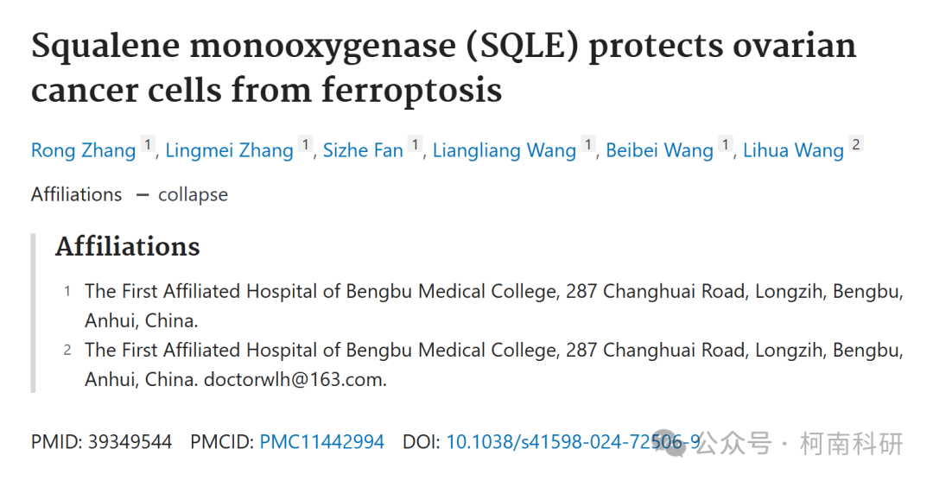

发表期刊

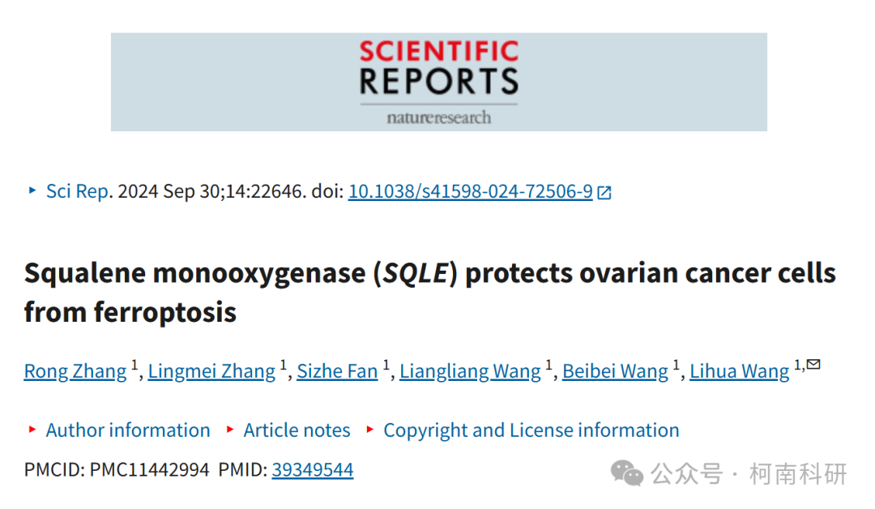

质疑内容

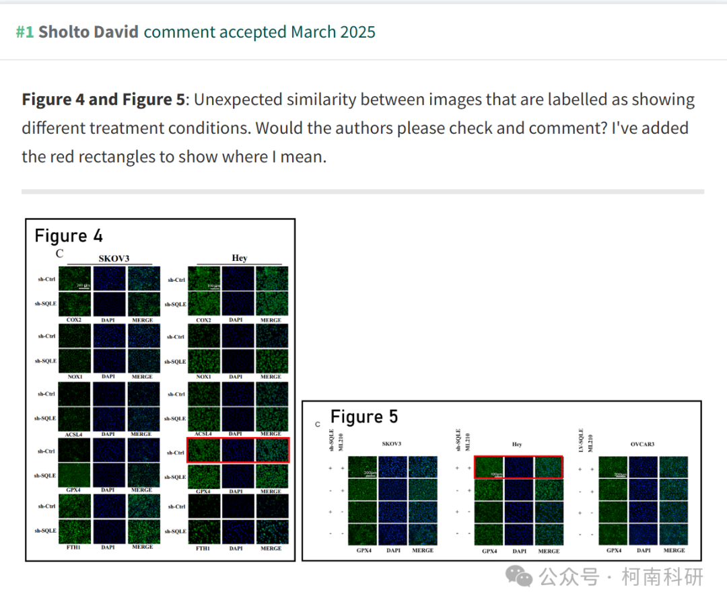

作者回应

针对上述质疑，尚未见到作者在www.pubpeer.com上的回应内容。

参考信息：https://pubpeer.com/publications/4EC7423288A944C601DE0FCC8C1621

免责声明：信息来源于Pubpeer、Pubmed及相关期刊，提及人名均为音译！

对于文章内容的真实性、完整性、及时性本公众号不做任何保证或承诺，仅供读者参考！

如有侵权，请及时联系公众号后台！

**END**

**柯南科研  
关注最新科研生态，追踪撤稿文量，营造良好科研氛围**

